Домашние рекомендации по лексической теме
«День Победы»
- Выучите с ребенком стихотворение:
Пусть мир украсит доброта
И расцветут улыбкой лица,
А слово «страшное» война
Пусть никогда не повториться!
Пусть солнце светит над землей,
Любовь шагает по планете.
И в каждой пусть семье большой
С любимой мамой будут дети!
(М. В. Сидорова)

2. Почитайте ребенку книгу о войне (любую на выбор):
- С.М. Георгиевская « Галина мама». Эта небольшая повесть написана для малышей, для дошкольников, но рассказывается в ней не о пустяках, а о воинской доблести.
- Ю.П.Герман «Вот как это было». Повесть написана от имени маленького героя Мишки. Автор показал войну, блокаду в детском восприятии - в произведении нет ни одного слова, которое выходило бы за границы Мишкиного понимания.
- В.Ю. Драгунский Арбузный переулок. (в кн. "Денискины рассказы"). Отец рассказывает Дениске о своем голодном военном детстве.

3.Прочитайте ребенку стихотворение:

Рано утром в майский день
С дедушкой мы встали.
Я прошу: «Скорей надень,
Дедушка, медали!»
Мы шагаем на парад,
Миру, солнцу рады,
И у дедушки блестят
На груди награды.
Не отдав своей земли
Вражеским солдатам,
Нашу Родину спасли
Прадеды когда-то.
Сколько лет мне? Только пять,
Но от вас не скрою,
Что хочу достойным стать
Дедушки-героя!

Спросите ребенка, о каком праздничном дне говорится в стихотворении?

Прослушайте с ребенком тематические песни:
- «БРАВЫЕ СОЛДАТЫ»
- «ТЕМНАЯ НОЧЬ»
- «КАТЮША»

4. Мультфильмы о Великой Отечественной войне являются напоминанием о том, что память о павших на войне героях должна быть всегда жива. Эти замечательные и трогающие до глубины души мультфильмы обязательно необходимо посмотреть современным детям.
- Салют (1975)
В праздничный весенний день мальчонка вместе со своим папой ждут салют. Глядя из окна, малыш заметил прогуливающегося с детьми бородатого дедушку. Оказывается, что у главного героя дедушка никогда не носил бороды и так никогда и не был стареньким, ведь молодым погиб на войне, сражаясь за родную страну и близких...

- Солдатская сказка (1983)
Когда Петр уходил воевать с фашистами на фронт, сын подарил ему пойманного возле родного дома жука-носорога, которого солдат взял с собой. Теперь им предстоит окунуться в сражения и бои, увидеть, как небо становится черным из-за пороха и вражеской осады, а пули будут кружить вокруг них сотнями. Но они обязательно вернуться туда, где их ждут.

- Василёк (1973)
Сюжет мультфильма «Василёк» разворачивается после того как уже несколько лет назад отгремела Великая Отечественная Война. Простой сельский парнишка, которого все называют просто Василёк, вдруг обращает внимание на то, что у всех окружающих ребятишек есть дедушки, а у него дедушки нет, он не вернулся с войны. Василёк решает заняться поисками своего
пропавшего дедушки…
Поиграйте с ребенком в дидактические игры:
- «Один - много» Называйте ребенку слово, обозначающее один предмет, ребенок называет множественное число слова.
Например: самолет - самолеты, корабль-корабли, солдат – солдаты, и др.

- «Лабиринт» Предложите ребенку найти правильную дорогу для персонажа.

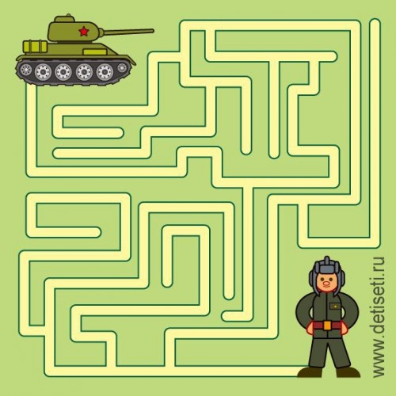

- Сделайте с ребенком в технике «Оригами»:
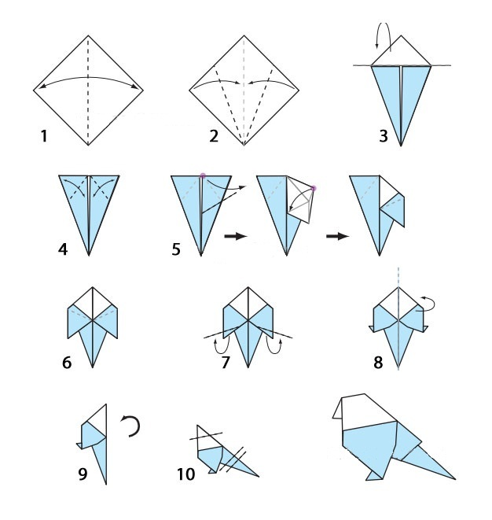

- Сделайте с ребенком физкультминутку:

«Пусть всегда будет мир!»
Пусть всегда будет солнце! (Поднять руки вверх над головой)
Пусть всегда будет небо! (Развести руки в стороны над головой)
Пусть всегда будет море! (Развести руки в стороны перед собой)
Пусть всегда буду я! (Подняться на носочки, погладить себя)
Пусть всегда поют песни! (Сделать наклоны головы в стороны)
Пусть всегда будут танцы! (Сделать присядку)
Пусть всегда будут птицы! (Наклоны в стороны, отводя руки назад)
Пусть всегда будет мир! (Хлопки над головой)

Похвалите ребенка, Вы молодцы!

